KU 5 Priedas prie konkurso užduoties

VILNIAUS KONGRESŲ CENTRO TARPTAUTINIS ATVIRAS ARCHITEKTŪRINIS PROJEKTO KONKURSAS

ARCHITEKTŪRINĖS IDĖJOS INTEGRAVIMAS Į FOTO PANORAMAS

Konkurso dalyvis į privalomų foto panoramų nuotraukas įkomponuoja savo siūlomus konkursinius sprendinius. Dalyviai savo nuožiūra dėl komponavimo planšetuose gali sumažinti (apkirpti) kiekvienos foto nuotraukos dydį. Foto panoramos patalpintos 7.1 priedo aplanke.
Foto panoramų Nr. 2, Nr. 5, Nr. 4 ir Nr. 6 vizualizacijos rengiamos aukšto detalumo lygio.
Foto panoramų Nr. 1 ir Nr. 3 vizualizacijos rengiamos žemesnio detalumo lygio. Vaizduojami nedetalizuoti siūlomi tūriai.
Prašome naudoti nuotraukas tokias, kokios pateiktos, jų nemodifikuojant (nekeisti proporcijų, nenaudoti kitų vaizdinio manipuliavimo priemonių).
Dalyvio darytos foto panoramos pasirenkamos konkurso dalyvio nuožiūra.

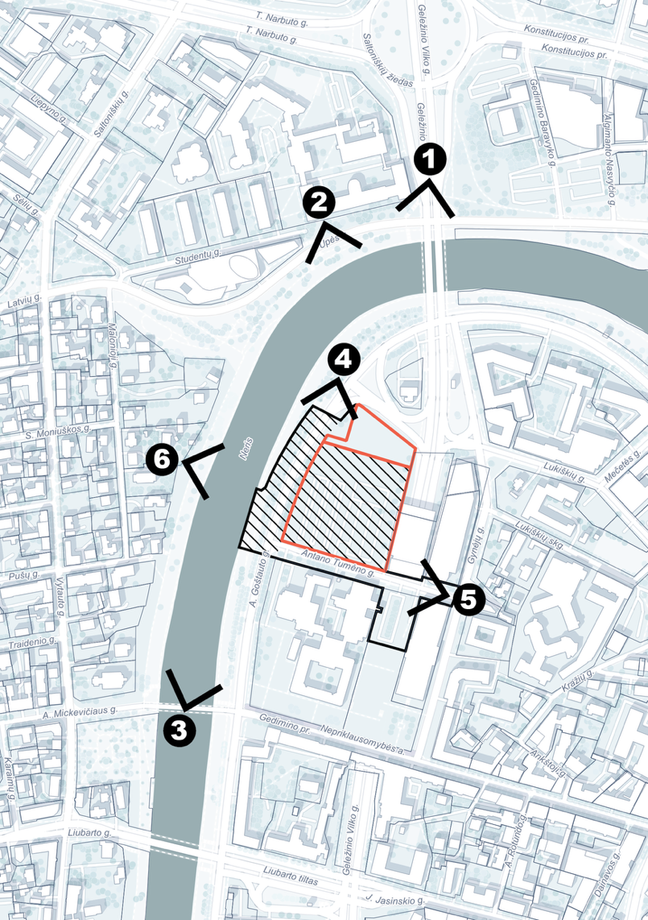
Privalomų foto panoramų taškai - schema

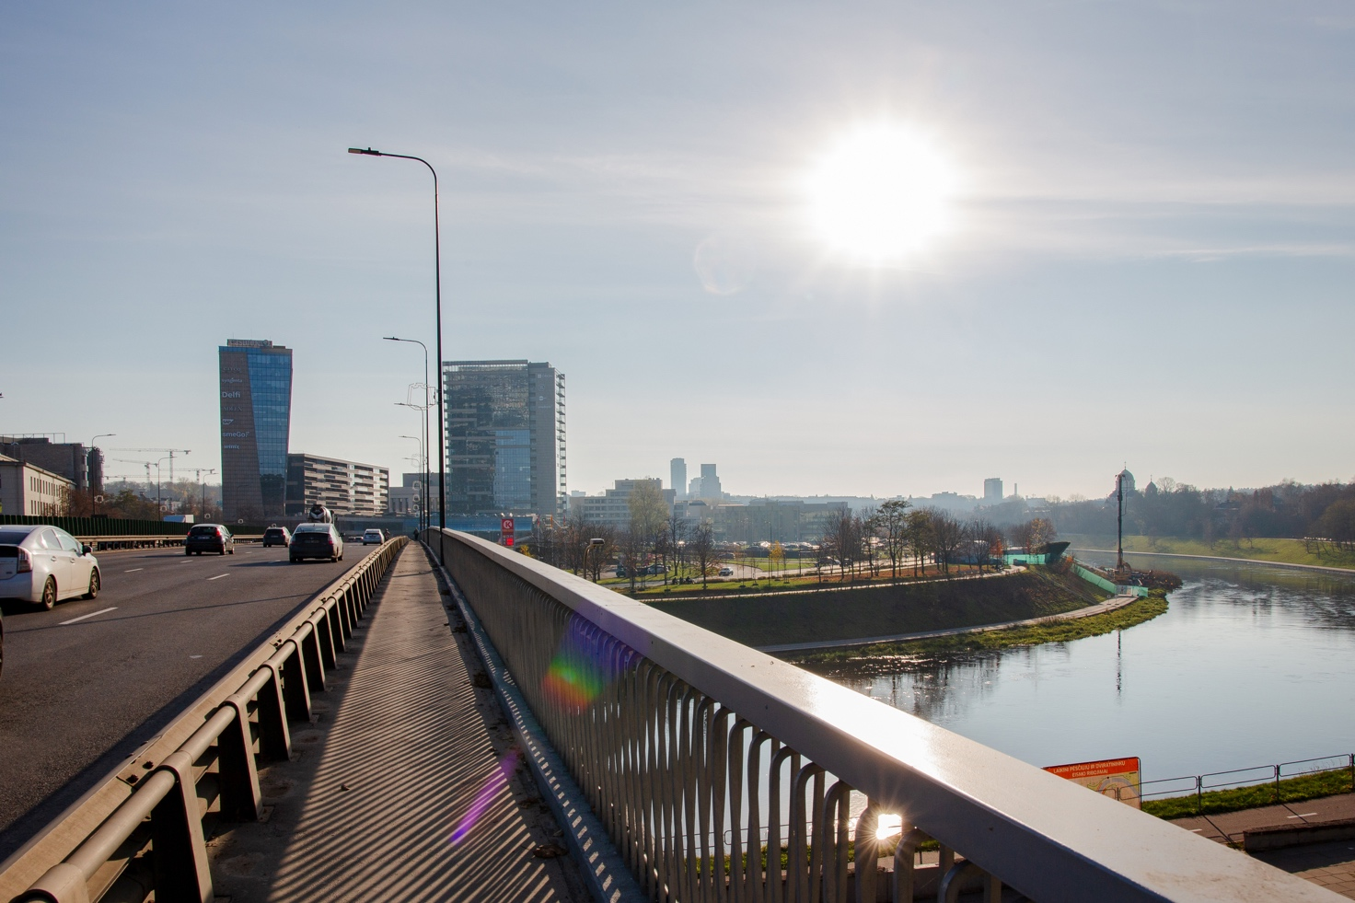
Privaloma foto panorama Nr. 1 (Žemo detalumo vizualizacija)

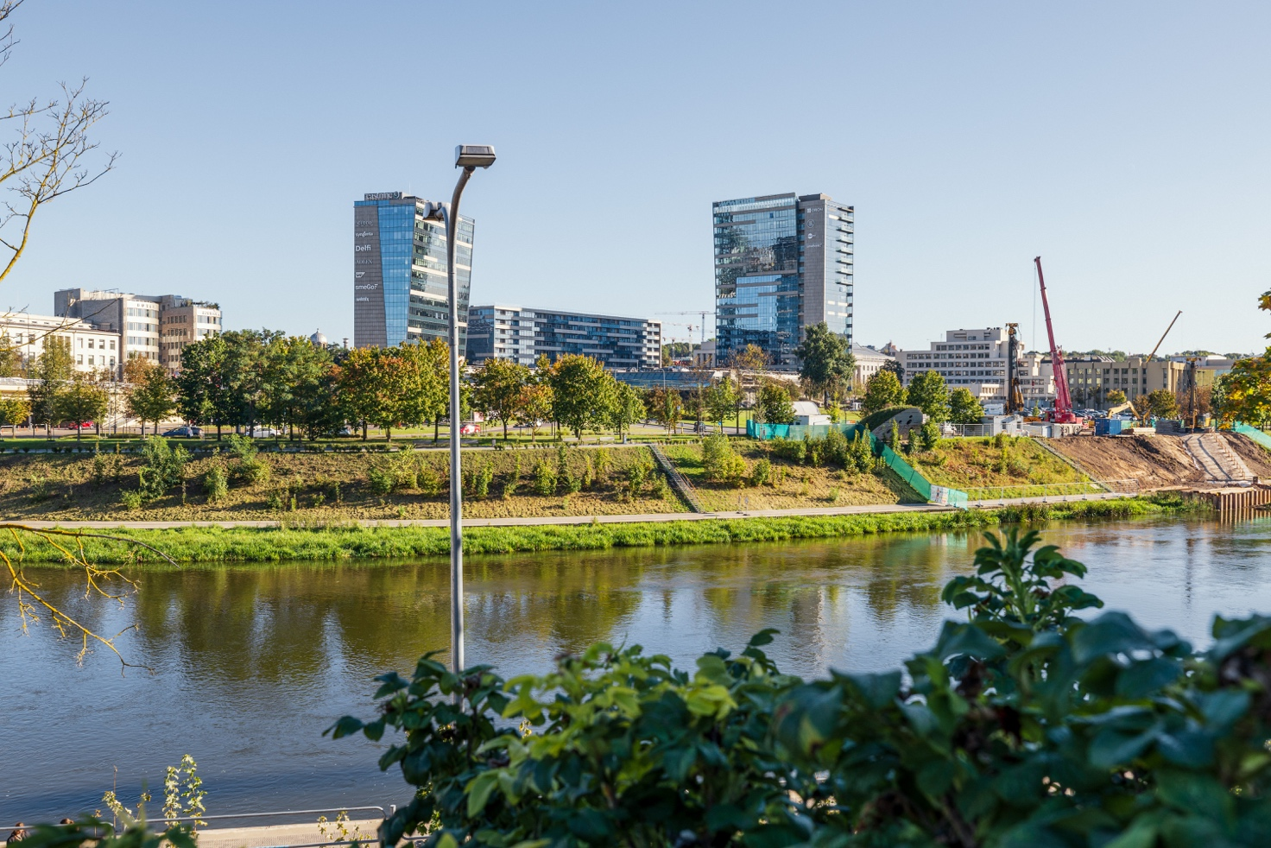
Privaloma foto panorama Nr. 2 (Aukšto detalumo vizualizacija)

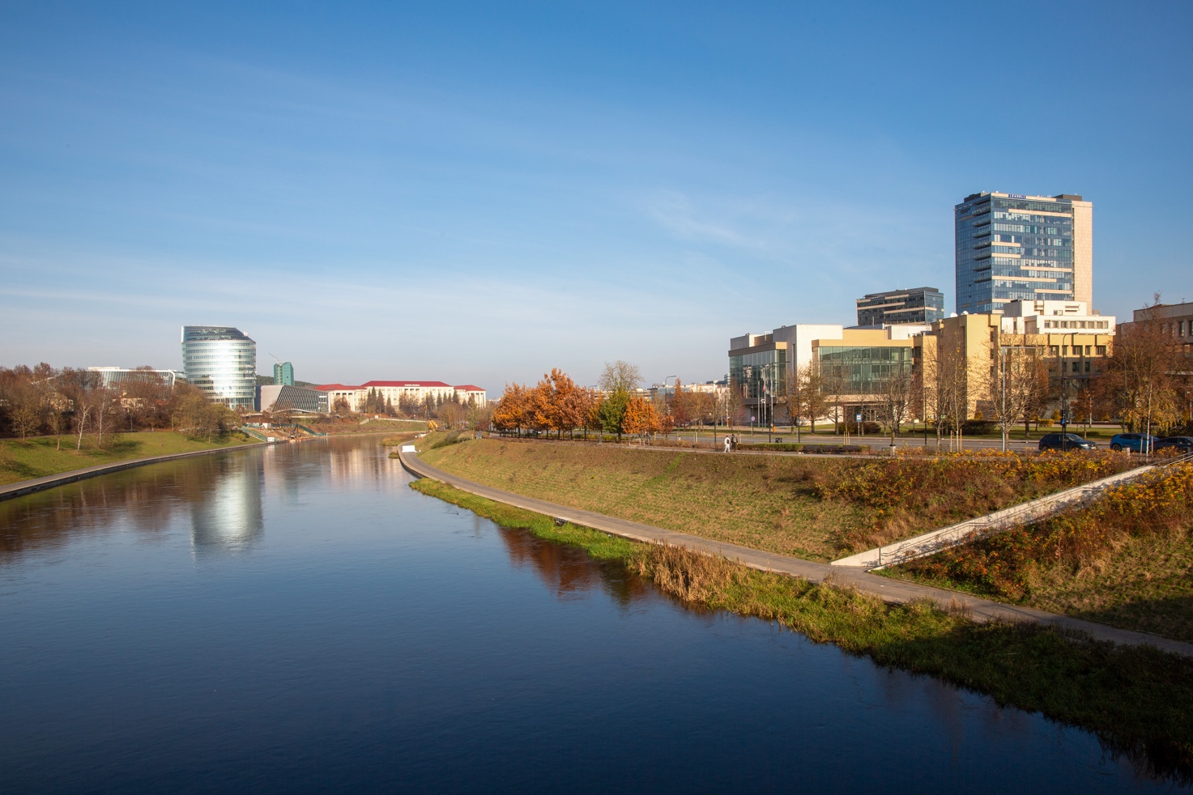
Privaloma foto panorama Nr. 3 (Žemo detalumo vizualizacija)
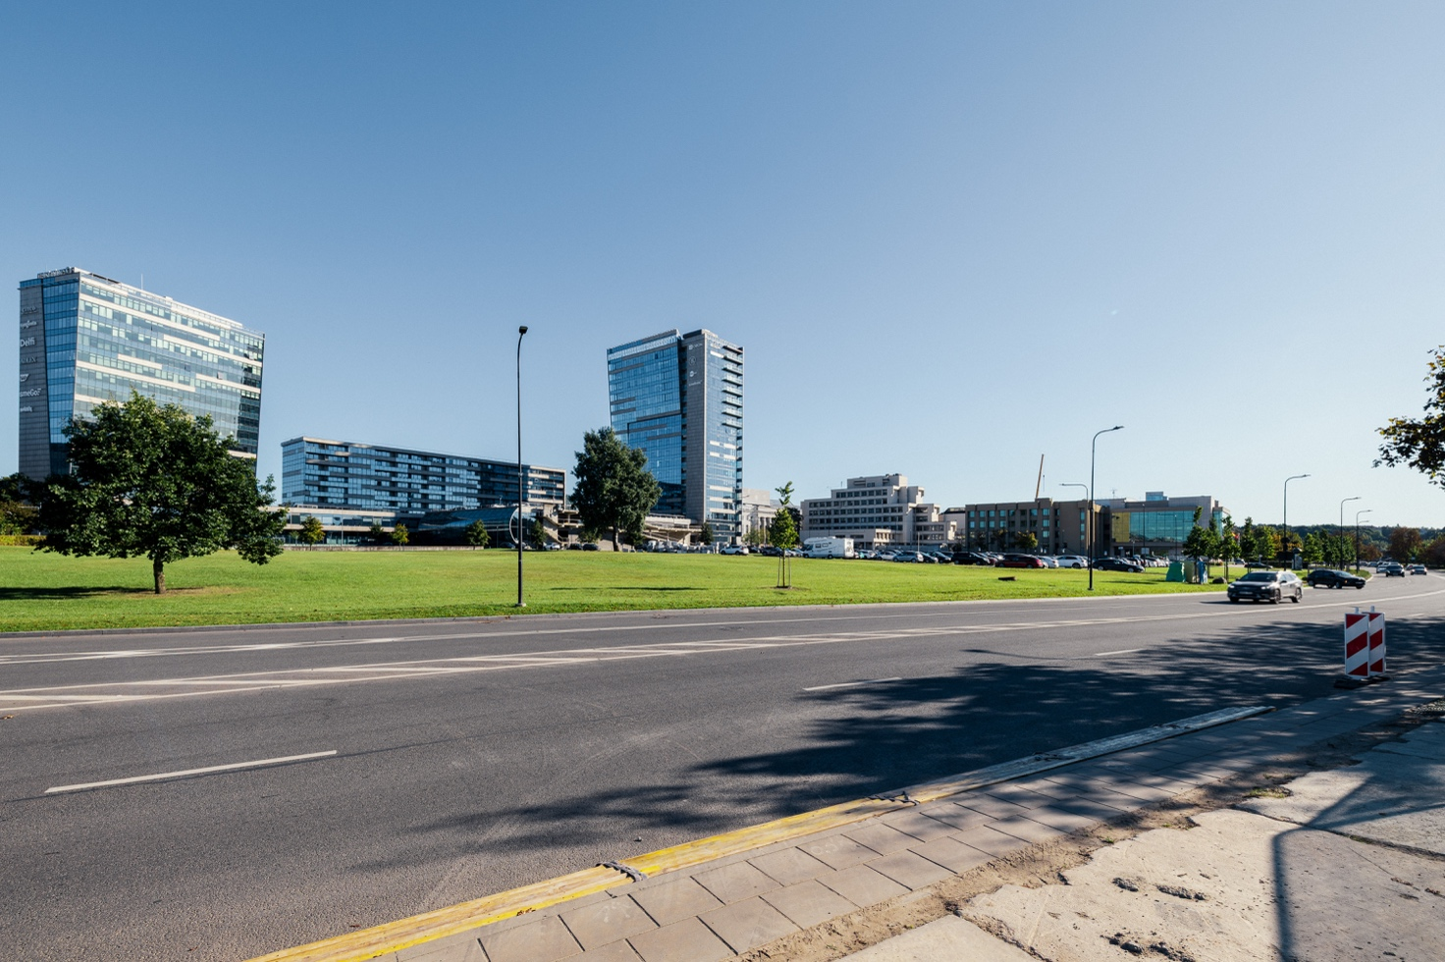
Privaloma foto panorama Nr. 4 (Aukšto detalumo vizualizacija)

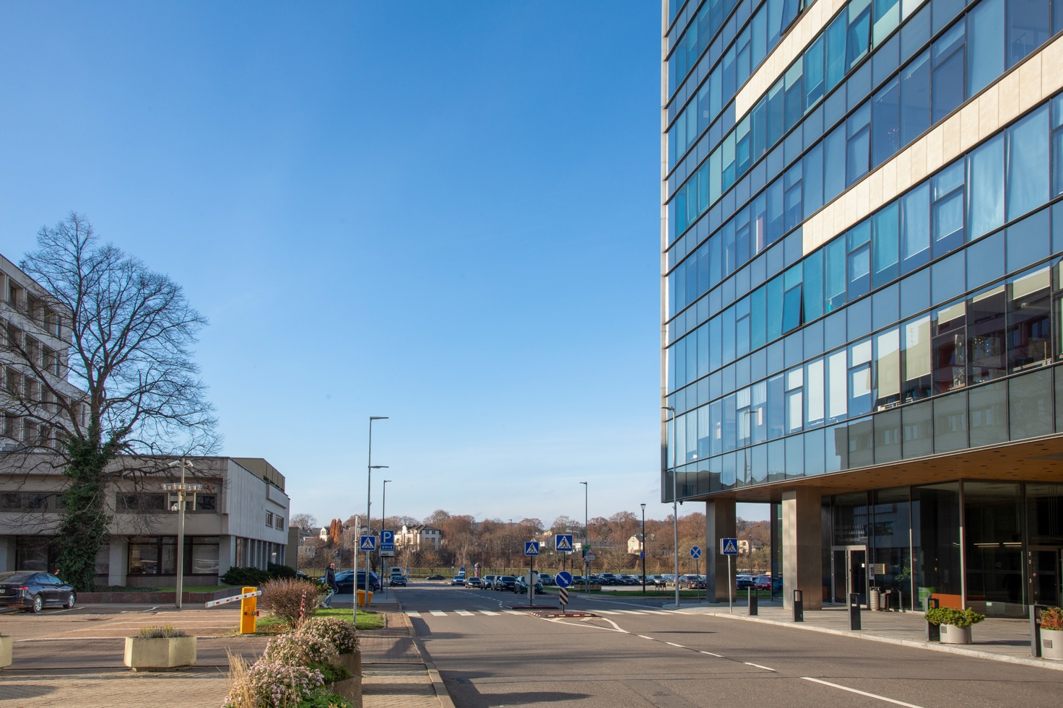
Privaloma foto panorama Nr. 5 (Aukšto detalumo vizualizacija)

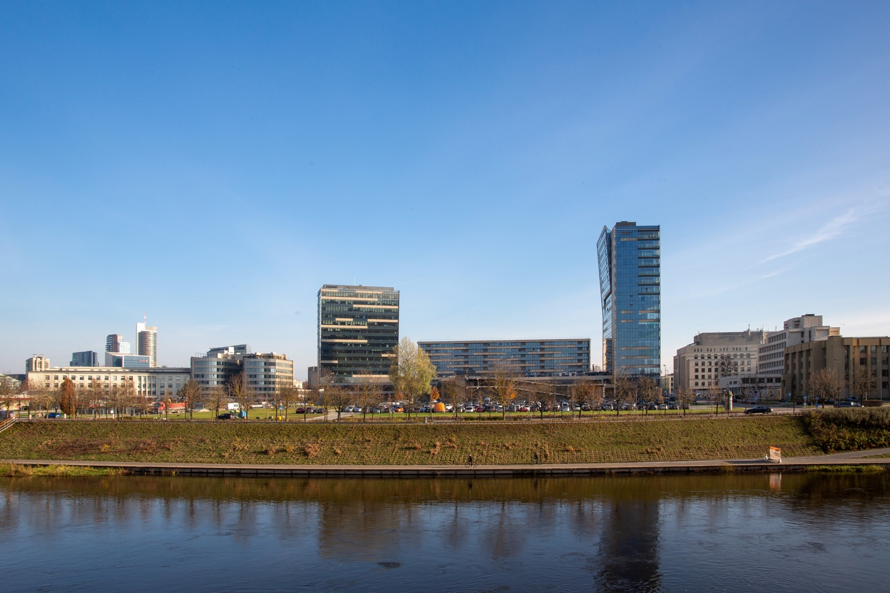
Privaloma foto panorama Nr. 6 (Aukšto detalumo vizualizacija)

